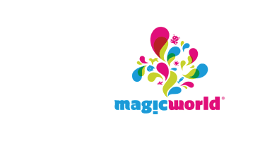

COMUNICATO N° 37/2012

OGGETTO: PARCO ACQUATICO MAGIC WORLD.

Si porta a conoscenza di tutti i Soci che è sempre in essere la convenzione con il Parco ACQUATICO DI MAGIC WORLD.

A PRESENTAZIONE DEI BUONO SCONTO CRAL (da ritirare presso la sede cral), SCONTO INGRESSO € 3.

Si informano i soci che:
Continua anche per il 2012 la promozione “IL GIORNO DOPO ENTRI GRATIS” (entrata gratuita il giorno successivo previa convalida al costo convalida € 1 per la foto).
Inoltre novità 2012: promozione “VIENI QUANDO VUOI TU” (scegli tu il giorno in cui entrare gratis, al costo di convalida di € 5 per la foto, con esclusione dei soli giorni festivi e di agosto) .

DETTAGLIO PREZZI CRAL :
- speciale dal lunedi al venerdi di MAGGIO-GIUGNO-SETTEMBRE: adulti € 10 bambini € 7; pomeridiano € 6; ( solo in questo caso il prezzo cral è identico a quello al pubblico);
- Sabato, domenica e Festivi di MAGGIO-GIUGNO-SETTEMBRE: adulti € 11 bambini € 7; pomeridiano € 7;
- giorni feriali LUGLIO: adulti € 11 bambini € 7; pomeridiano € 9;
- sabato e domenica, FESTIVI ed AGOSTO: adulti € 15 bambini € 9; pomeridiano € 12.

Per ogni ulteriore informazione, rivolgersi ai consiglieri CRAL.

IL PRESIDENTE
Marco Capaccio
NAPOLI, 22/5/2012

